**2021年江苏省扬州市初中毕业、升学统一考试物理试题及答案**

说明：

1.本试卷共6页，包含选择题(第1题-第12题，共12题)、非选择题(第13题-第29题，共

17题)两部分。本卷满分100分，考试时间为100分钟，考试结束后，请将本试卷和答题卡

一并交回。

2.答题前，考生务必将自己的姓名、准考证号填写在答题卡相应的位置上，同时务必在试卷的

装订线内将本人的姓名、准考证号、毕业学校填写好，在试卷第一面的右下角写好座位号。

3.所有的试题都必须在专用的“答题卡”上作答，选择题用2B铅笔作答、非选择题在指定位置

用0.5毫米的黑色墨水签字笔作答。在试卷或草稿纸上答题无效。

4.如有作图需要，请用2B铅笔作答，并请加黑加粗，描写清楚。

一、选择题(本题共12小题，每小题2分，共24分。每小题给出的四个选项中只有一个选项正确)

1.关于声现象，下列说法正确的是

A.声音可在真空中传播B.声音是由物体振动产生的

C.“轻声细语”指的是降低声音的音调D.分辨琵琶和小提琴的声音主要依靠响度

2.下列数据中，符合实际情况的是

A.成年人正常步行的速度约1.4m/s B.中学生的质量约300kg

C.人体感觉最舒适的温度约为37℃ D.家庭电路的电压是380V

3.冬天，打开装有热水的保温杯杯盖，有“白气”冒出，形成“白气”的物态变化是

A.升华B.熔化C.凝华D.液化

4.下列光现象中，由于光的反射形成的是

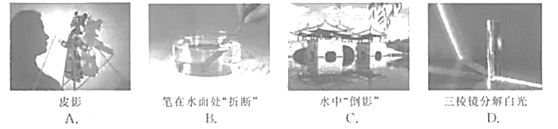

5.小明到扬州世园会游玩，下列说法正确的是

A.闻到花香，是因为分子间有引力

B.看到红花，是因为红花吸收了红光

C.水从高处落下形成瀑布，重力势能转化为动能

D.从多个方向能看到屏幕上的图像，是因为发生了镜面反射

6.将气球在头发上摩擦后靠近较轻的金属筒，筒会滚动起来.这种现象是

A.热现象

B.电磁感应现象

C.磁化现象

D.静电现象

7.下列实例中，目的是为了减小摩擦的是

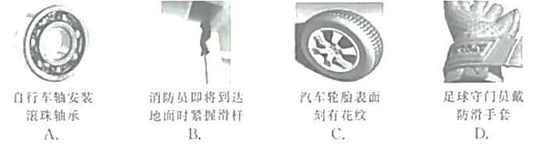

第1页(共6页)

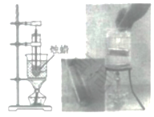8.在“探究烛蜡的熔化特点”和“观察‘碘锤’中的物态变化”两个活

动中，采用水浴法加热的主要目的是

A.都是为了受热均匀

B.都是为了控制温度

C.前者是为了受热均匀，后者是为了控制温度

D.前者是为了控制温度，后者是为了受热均匀

9.“祝融号”火星车登陆火星后对能量需求更为迫切，下列事实与

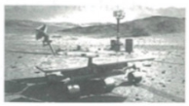此无关的是

A.火星半径约为地球半径的一半

B.火星上平均气温在一60℃左右

C.火星尘埃覆盖在太阳能板上

D.火星距离太阳更远，辐照强度仅有地球的43%

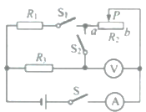10.如图所示，电源电压保持6V不变，R1=5Ω，R3=15Ω，滑动变阻器R2标有“15Ω2A”

字样.下列说法正确的是

A.当R2的滑片P在b端，只闭合S、S1时，电流表示数为0.3A，电压表示数为0

B.当R2的滑片P在b端，只闭合S、S2时，电流表示数为0.2A，电压表的示数为3V

C.当R2的滑片P在a端，只闭合S、S2时，电流表示数为0.4A，电压表示数为6V

D.当R2的滑片P在a端，闭合S、S1，S2时，电流表示数为1.2A，电压表的示数为0

11.有关蜡烛跷跷板的小制作，下列说法正确的是

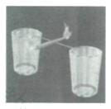A.选用越粗的蜡烛效果越好

B.转轴位置离蜡烛重心越远越好

C.为防止蜡烛摆动过大而翻转，可使转轴位置处于蜡烛重心上方

D.为防止蜡烛摆动过大而翻转，可将蜡烛两端的下侧面削去一些

12.如图所示电路，电源电压保持6V不变，滑动变阻器的最大阻值为15Ω，定值电阻R为5Ω

电压表示数为U，、R，的电功率为P：、电流表示数为I.闭合开关后，移动滑片P，下列图像

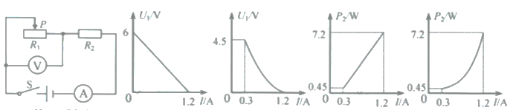可能正确的是

二、填空题(本题共8小题，每空1分，共28分)

13.2020年12月11日，扬州进人高铁时代.在高铁上行驶的动车设计成流线型，是为了▲_.靠近村庄的铁路两侧安装隔音板是在▲控制噪声.G8264次列车从扬州东站至宝应站用时27分钟，铁路线长约94.5km，其平均速度约是▲km/h.

第2页(共6页)

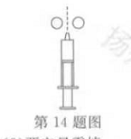14.如图,向两个乒乓球中间打气,会看到两个乒乓球▲(填“分开”或

“靠近”),用注射器吸入无水酒精,是利用了、▲再将活塞推至针

筒的底端,然后用橡皮帽封住小孔,小孔内还留有少量酒精,沿针筒轴

线方向向外拉动活塞一段距离,保持静止,此时,液态酒精消失是

▲现象,不计活塞与针间的摩擦以及活塞自重,大气对活塞的

压力▲拉力(填“大于”,”小于“或“等于”)

5.小明对所学的一些物理量进行归纳,请你帮他补全空格处的内容,第(1)、(3)两空只需填

个物理量名称

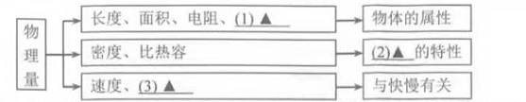

16.在玻璃瓶内装入约半瓶细沙,盖上瓶盖,包裹一层泡沫塑料,迅速振动瓶子几十次,细沙温

度升高,这是用▲方法使沙子内能增大,泡沫塑料的作用是▲如果换成水做该实

验,升温不明显是因为水的▲大,

17.如图,边长为0.1m的正方体木块放在水平桌面中央,已知木块密度为0.5×103kg/m3,木

块质量为▲kg,它对桌面的压强为▲Pa木块在大小为1.5N的水平向右的拉力

作用下从A点匀速直线运动到B点,它所受摩擦力为▲此过程中,它对桌面的压强

▲(填“变大”、“变小”成“不变”),(g=10N/kg)

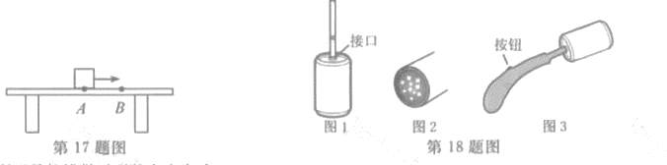

18.利用易拉罐做以下儿个小实验

(1)如图1,向空易拉罐中插入透明吸管,接口用蜡密封,在吸管内引人一小段油柱,把罐体

放在热水中,可以看到油柱▲,这是利用气体的▲制作简易温度计

(2)如图2,在易拉罐中放入盐和敲碎的冰,用筷子轻轻搅拌半分钟,可以看到罐底出现“白

霜”,这是空气中的水蒸气发生了▲现象

1)如图3,将易拉罐底部开一圆孔倒出饮料,放入滴有酒精的小块脱脂棉花,轻轻晃动易

拉罐,把电火花发生器紧累塞进孔中,按动按钮,观察到罐子飞出去了,这个过程与汽油

机的▲冲程能量转化方式一致

19.2020年我市空气质量优良天数达293天,监测大气污染物浓度的电路如图甲所示,R为气

敏电阻,其材料一般为▲(填”半导体”或

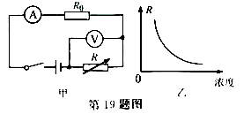超导体”),气敏电阻阻值R随污染物浓度

变化曲线如图乙所示,污染物浓度增大时,监

测仪表读数变大,该表应为图甲中▲表

此过程中电路总功率▲(填“变大”“变

小“或“不变”)

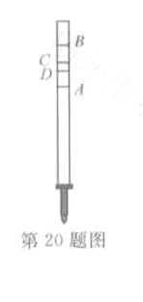20.利用料笔芯自制密度计,同款的新笔芯和用了一半油墨的旧笔芯应该

选用▲将所选笔芯放入水中,它能▲漂浮在水中,在笔芯上标

水面的位置A，将笔芯放人酒精中,仍可漂浮,标出液面的位置B,如

图所示,该笔芯漂浮在水中和酒精中时受到的浮力大小▲,已知水

的密度p=1,0g/cm3酒精的密度P=0.8g/cm3,若笔芯漂浮在密度为

=0.9g/cm3的液体中,则液面对应的位置可能是▲(填“C或D)

三,解答题(本题共9小题,共48分,解答2223题时应有解题过程

21.(6分)按照题目要求作图

(1)如图甲,作出静止在斜面上的木块所受重力和弹力的示意图

(2)如图乙,作出物体AB在平面镜中的像

(3)如图丙,标出通电螺线管和静止小磁针的N极

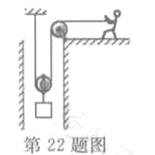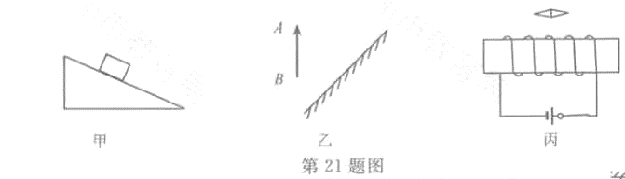

22(4分)如图所示,工人用滑轮组将重为400N的重物从井底匀速吊起2m

用时为8s,工人所用拉力F为250N,求

(1)滑轮组的机械效率

2)拉力F的功率

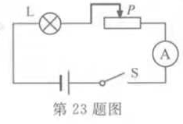2.(6分)如图所示为模拟调光灯电路,电源电压恒为6V,灯泡标有“2.5V0.5A”字样(灯阻值不变),滑动变阻器标有“20Ω1A”字样

(1)求灯泡正常发光时的电功率

(2)求灯泡正常发光时滑动变阻器接人电路的阻值

（3）该电路设计是否有缺陷?如有,请给出解决办法

24.(3分)体育克技中善用物理原理,对取胜往往起着决定作用

（1)柔道竞技中,进攻者假装要把对手摔向左方,对手为了维持平衡,就把身体向右倾,由于

▲仍要向右运动,就被进攻者乘势摔向前方

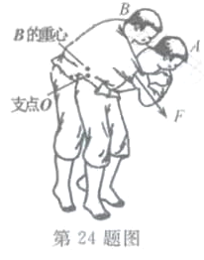(2)以过过肩摔为例,如图所示,进攻者A利用腰部将B顶起,使他

以脚离地,同时猛拉B的右臂,请在图中作出位力F的力号

L.此时A能轻易将B捧倒的原因是▲

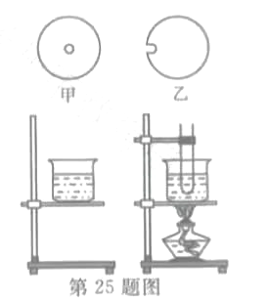25.(5分)在“观察水的沸腾”实验中

1)实验室提供了一块比烧杯口略大的圆形硬纸板,甲,乙两名

同学分别在硬纸板上剪出小孔,以便将温度计通过小孔插入

烧杯内的水中,如图所示,剪裁合适的是▲理由是

(2)在烧杯中侧人约80℃的水,提高了水的初温,从而▲

沸腾后持续加热几分钟并继续测温,会发现▲

(3)如图所示,水沸腾后,甲同学移走酒精灯,继续观察:乙同学

继续加热,现察烧杯中的水和试管中的水,他们的目的都是

探究▲

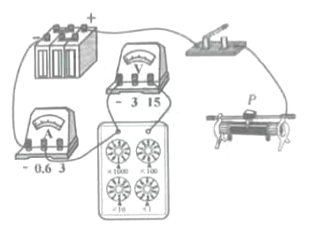26.(5分)在“探究电流和电阻的关系“实验中,器材有:电源(6V),电阻箱(0-990),滑动变

阻器(2001A),电压表、电流表,开关和导线若干

(1)请用笔画线代替导线,将实物电路连接完整,使

滑片向左移动时电阻减小

(2)第一组数据的测量过程中,有下列步骤,正确的

顺序是▲

①保持开关断开,连接实物电路

②检查电路无误后闭合开关

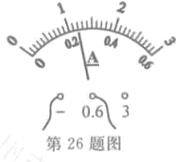③读出电流表的示数,断开开关

④将滑动变阻器的金属滑片置于阻值最大处

⑤转动电阻箱的旋钮使它的阻值为20,调节滑动变阻器的

滑片使电压表的示数为4V

(3)将电阻箱调到15Ω,闭合开关,发现电流表示数如图所示,示

数为▲A,该电流值与150电阻值▲(填“能”或“不

能）作为第二组数据记在表格中,此时电压表示数为0,3A

可能发生的故障是▲

27.(4分)“一双好眼睛,能更好地探索未来”,小丽了解到人眼的晶第26题图

状体相当于凸透镜,眼睛是如何看清远近不同物体的?她对这一问题产生了浓厚兴趣

(1)首先用平行光正对凸透镜A照射,如图甲所示,光屏上出现一个最小最亮的光斑,则凸

透镜的焦距f=▲cm

(2)然后适当调整凸透镜A和光屏的位置,移动蜡烛,使烛焰在光屏上成清晰的像,如图乙

所示;接着她将凸透镜A换为焦距稍大的凸透镜B,并保持位置不变,移动蜡烛,使烛

焰在光屏上再次成清晰的像,如图丙所示,可见小丽研究的问题是:当凸透镜成实像时

保持▲距离不变,探究▲的关系

(3)通过探究发现,当人眼观察近处物体时,晶状体的焦距变▲

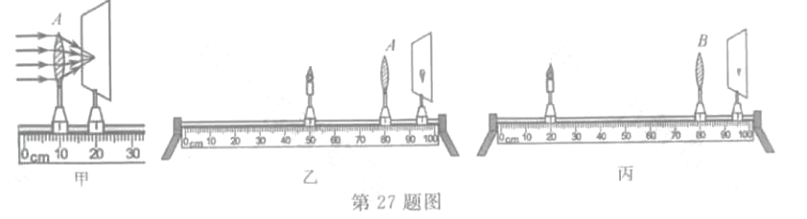物理试卷第5页(共6页)

28(7分)学校开展“我为节能献一计“活动,小明想探究影响电热水壶电热转化效率的因素

他提出两点猜想,猜想1:与电热水壶的功率有关;猜想2:与被加热的水的质量有关于是

在家中进行实验握究

(1)关于电热水壶消耗电能的测量,小明提出用电能表直接测量;因为家中只有一只电能

表,小亮提出用秒表测出烧水时间,再用额定功率与时同的乘积求得,正确的测量方法

是▲的方法

(2)为了探究想1,应该保持①一定,选用功率不同的电热水壶,进行实验

为了探究猜想2,小明设计了2个方案

A方案:用一个电热水壶先后三次加热不同质量的水,直至烧开

B方案:找三个相同的电热水壶同时加热不同质量的水,直至烧开

小亮认为A方案可行,但实验时要注意②▲

你认为B方案是否可行?并说明理由③

3)按照正确的方案进行实验,数据如下表:

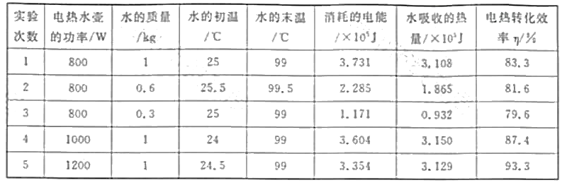第1、2、3组数据表明:电热水壶的功率相同,水的质量越大,电热转化效率越

第1、4、5组数据表明:▲

(4)结合以上结论,请你对电热水壶的使用提出一点建议

29(8分)阅读短文,回答问题

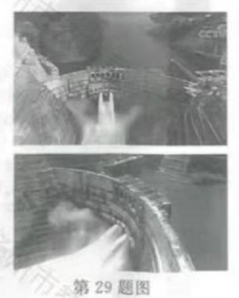白鹤滩水电站位于云南省巧家县和四川省宁南县交

界处的会沙江干流之上,总装机容量1600万千瓦,居全球

第二、预计今年7月1日前首批机组发电,2022年7月实

现全部机组发电,建成后,白鹤滩水电站年均发电量可达

6×1010千瓦时,在同等满足电力系统用电需求的情况下

水电站母年可节约标准煤约2×107吨,减少排放二氧化碳

约5160万吨,对我国达峰、碳中和目标实现,对促进西

部开发,实现”西电东还”都具有深远的意义

(1)水电站中的发电机组是▲能转化为▲能的装

置,它是利用▲原理工作的

(2)拦河大坝形状为上窄下宽的原因是▲_;汛期相较

第29题图

于枯水期,大坝底部所受液体压强会▲

3)火力发电站使用热值为2.9×107J/kg的标准煤,估算其发电效率为▲

(4)若水电站输电的功率为6.6×103kW,采用1100kV特高压输电,则输电电流为▲A

(5)大坝修建成拱形,且向上游凸出,这样设计的目的是▲

参考答案

1-12

BADCC DACAB DD

13减小阻力 传播途中 210

14靠近 大气压强 汽化 等于

15硬度 物质 功率

16 做功 保温 比热容

17 0.5 500 1.5N 不变

18 上升 热胀冷缩

凝华

做功

19 半导体 电流表 变大

20用了一半的笔芯 竖直 相等

21 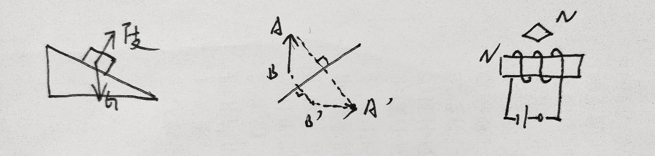

22 80% 125w

23 1.25w 7Ω 有影响 措施：在滑动变阻器7欧姆处加个卡子，防止电流过大

24 惯性 动力臂大

25 甲 防止碰到杯壁，读数不准

加快沸腾 温度不变

探究沸腾条件，达到沸点继续吸热

26 14253 0.24 不能 电阻箱短路

27 10.0 像距 物距与焦距 小

28 小明 水的质量 保证每次加热初温一定，上一次加热完要等降温到先前温度

不可行 三个同时工作电功率过大，互相影响

29 机械能 电能 电磁感应

水越深压强越大 变大

37.2% 6A 缓解水流的冲击